实现NavigationBar的alpha渐变

1. 简述：

功能需求，navigationBar随scrollView的滚动作alpha渐变。原理：将navigationBar的背景图片、阴影去掉后添加coverView，控制好coverView的alpha值即可。

1. 实现：



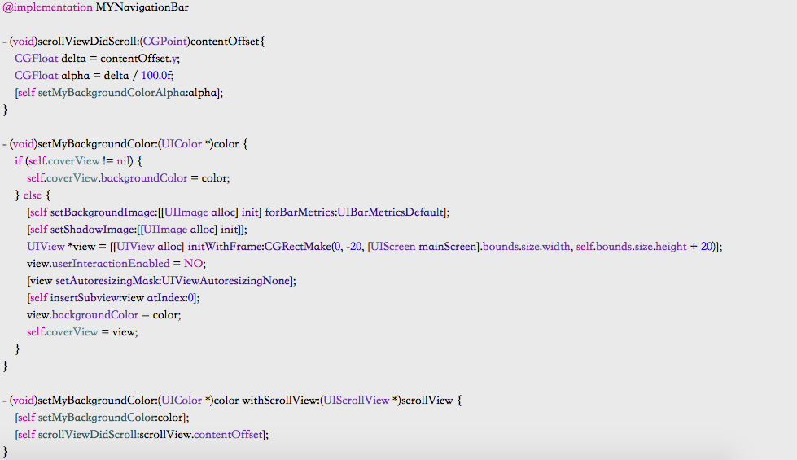

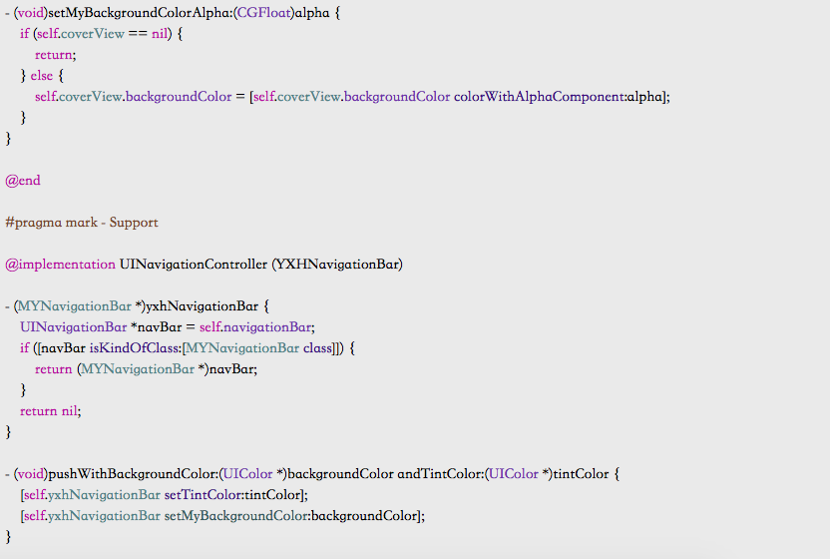

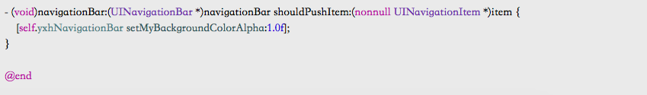

1. 使用：

viewWillAppear



scrollViewDidScroll

